Мастер-класс для родителей
Тема: «Мы рисуем пластилином»
Цель мастер-класса: получение новых знаний о пластилине и освоение их в практической деятельности.
Задачи:
- Освоить с родителями нетрадиционную технику работы с пластилином;
- Обучить участников мастер-класса технике «пластилинография»;
- Развивать интерес к нетрадиционным способам изображения предметов на бумаге и широкому применению их в творческой деятельности с детьми.
Оборудование: презентация «Мы рисуем пластилином» (знакомит с приёмами и видами пластилинографии, работами воспитанников), пластилин, рисунок на листе картона по количеству присутствующих, стеки, салфетки различный бросовый материал (бусины, бисер, пуговицы, семена растений, паетки и т.д)
Раздаточный материал: буклет «Рекомендации для занятий пастилинографией»
Ход мастер-класса: - вводная часть (5 мин);( вступление)
- основная часть (35 мин);( перечислить, что будете делать)
- заключительная часть (5 мин).(рефлексия какая?)

Ход мастер класса
Вводная часть
– Добрый день, уважаемые родители. Сегодня на мастер-классе мы будем учиться рисовать.
- А чем любят рисовать ваши дети? ( Красками, карандашами, фломастерами и т. д.)
– А ведь рисовать можно не только с помощью красок, карандашей или фломастеров, но и в такой нетрадиционной художественной технике, как пластилинография. Сегодня мы с вами будем учиться рисовать пластилином. Но для начала давайте разберемся, что же такое пластилинография?
Пластилинография – это нетрадиционная техника изобразительного искусства, это пластилиновая живопись, где пластилин используется в виде «краски», она дает огромный простор для фантазии художника от типа нанесения пластилиновых мазков и их фактуры до выбора цветового колорита, который визуально выглядит необыкновенно свежо, сочно и богато.
В работе лучше всего использовать яркий, мягкий пластилин, способный принимать заданную форму. Это позволит еще неокрепшим ручкам ребенка создавать свои первые рисунки. Начинать лучше с простых картинок и постепенно переходить к созданию более сложных.
Мы рисуем пластилином разноцветные картины:
Солнце, звезды и луну, детства добрую страну!
Утро, вечер, день и ночь - мы рисуем- сутки прочь !
Давайте познакомимся с некоторыми приёмами рисования пластилином :
1. Скатывание.
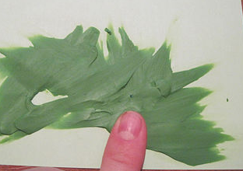
Оторвав небольшой кусочек пластилина, из него необходимо сформировать небольшой шарик, путем катания его круговыми движениями между большим и указательным пальцами. Этот метод «раскрашивания» делает рисунок объемным, очень оживляет.
2. Размазывание
Надавливаем на скатанный шарик указательным пальцем и оттягиваем его в нужном направлении.
3. Примазывание.
Для того чтобы выполнить работу в этой технике, необходимо взять
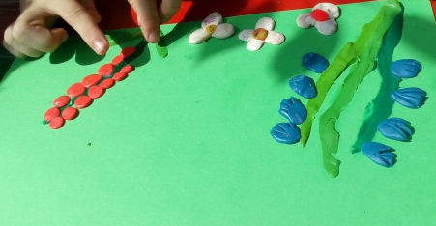
пластилин нужного цвета и размазывать его по контуру рисунка. Предварительно сделать карандашный набросок. Отрывая маленькие кусочки пластилина заполнить пространство рисунка, при этом поверхность можно разгладить пальцем, предварительно смоченный водой. Сверху основного цвета можно добавлять детали разных цветов и оттенков. Изображение плоских и гладких поверхностей требует заглаживания, выполняемого кончиками пальцев. Для того чтобы поверхность стала глянцевой, пальцы смачивают водой.
4. Надавливание.
Работа выполняется также, как и при приеме скатывания. Необходимо
нажать на скатанный шарик пальцами, для того чтобы получилась лепешка.
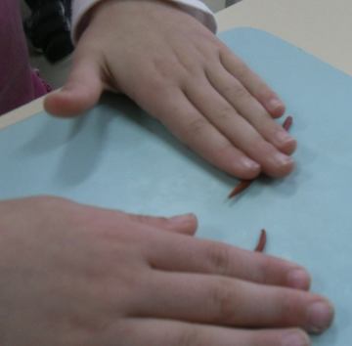
Надавливать необходимо на плоской основе поделки. Желательно, чтобы шарики были одинакового размера.
5. Лепки из «колбасок». Скатывание «колбасок». Раскатываем пластилиновые колбаски нужной длины и толщины. На заранее подготовленный рисунок по контуру выкладываем слепленные колбаски. Необходимо выбрать пластилин, который будет выгодно смотреться на выбранном фоне.
Вылепив картину или контурное изображение, далее это можно оформить
природным материалом (косточки, семечки, семена и т.д.)
6. Рельефный рисунок с помощью стеки.
7. Трафаретное рисование. 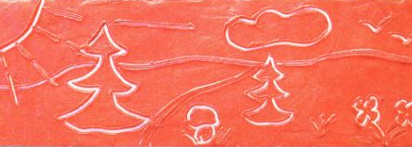
8. Процарапывание.
9. Отпечатки.
Один из самых увлекательных уроков для детей – это отпечатки на пластилине. Сделайте лепешку из пластилина, и делайте отпечатки крышкой, игрушкой, ручкой, своим собственным пальцем, ложкой.
цветов и тщательно их перемешаем. Если что-то вам не понравилось, то можно легко это исправить – взять стек и снять слой.1.
Основная часть
Для работы нам с вами понадобятся следующие материалы и инструменты: пластилин, картон с изображениями, стеки, дощечки для пластилина или клеенка, а также дополнительный материал для украшения вашей работы ( бусины, семечки, пуговицы, веточки и т. д.)
Прежде чем приступить к созданию картины, мы с вами приготовим наши ручки и пальчики к работе – сделаем пальчиковую зарядку.
Дождик песенку поет
Дождик песенку поет, только кто ее поймет?
Не пойму ни я, ни ты, но зато поймут цветы,
И зеленая трава, и весенняя листва.
Лучше всех поймет зерно, подрастать начнет оно.
Кончится дождь!
Пальцы постукивают по столу, сначала медленно, потом быстрее. Пальцы барабанят быстро-быстро — ливень. Пальцы стучат все медленнее и медленнее, останавливаются.
Наши пальчики готовы, можно приступить к работе. Выберите себе любой понравившейся рисунок, подумайте, какой из приёмов закрашивания вы хотели бы попробовать. Для украшения своего рисунка вы можете использовать бросовый материал, который подходит вам.

Заключительная часть
Уважаемые родители, оказывается, рисовать пластилином не так сложно, а очень даже очень интересно и увлекательно. Скажите, пожалуйста, было ли вам интересно, и хотели бы вы применить полученные сегодня знания?
Рисунки из пластилина способны совершить настоящее чудо, из этого материала можно совершенно свободно сотворить настоящий шедевр! Поэтому, мой вам совет: не ленитесь заниматься со своими малышами пластилинографией, ведь это не только очень полезно, а и очень занимательно!
Спасибо за активное участие в мастер-классе, за чудесные работы. Позвольте вам вручить памятки с советами и рекомендациями по нетрадиционным техникам использования пластилина.
До новых встреч!
И в завершение нашего мастер класса я хотела бы дать вам несколько рекомендаций.
Рекомендации по организации работы в технике пластилинография:
- Чтобы картине во время работы не деформировалась, в качестве основы следует использовать плотный картон
- Чтобы картинка со временем не потеряла своей привлекательности, следует основу с предварительно нарисованным контуром покрыть скотчем. Это поможет избежать появления жирных пятен.
- Предоставлять детям больше самостоятельности.
- Не критиковать неумелые действия детей.
- Поддерживать стремление детей добиваться лучшего результата в своих работах.
- Осуществлять строгий контроль за осанкой детей.

